Проективный тест: шесть незаконченных изображений
Данная методика относится к разряду проективных, используются при консультирование, может использоваться как индивидуально, так и в группе (например, в ситуации тренинга), направлена на выявления скрытых установок бессознательного, взаимосвязных с шестью важнейшими сферами человека. При интерпретации следует учитывать общие правила по технологии анализа рисуночных тестов, а также соблюдать морально-этические принципы психолога консультанта.
Задача психолога консультанта связать смысловое содержание ключа и законченное испытуемым изображение.
Каждый символ можно раскрыть по содержанию шести жизненно важных ситуаций:
- Значение другие
- Значение себя для других
- Внутренний мир собственного «Я»
- Дом, как мир ближайшего окружения
- Жизненная перспектива
- Любовь, чувство, благополучия «Я»
Вопросы к рисунку:
- Что это такое?
- Символ чего является этот рисунок?
- Какими качествами обладает этот образ?
- Вам нравиться или не нравиться образ или качества?

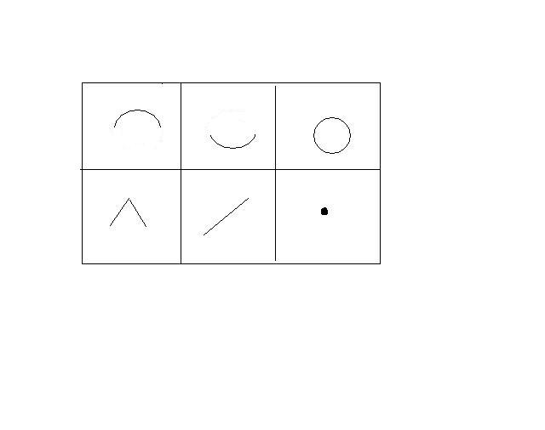

Проективный тест Леви
При анализе и интерпретации данных следует руководствовать общий технологией анализа рисуночных тестов, кроме представленной «школы» следует также обращать внимание на характер изображения.
Общая интерпретация:
- Характеризует целеустремленность: если точка становиться центром фигуры или ее важной составляющей, человек стремится к единой цели. Если точка лишь дополняет элемент в общем изображении, цель еще не определена, либо находиться на стадии формирования.
- Самостоятельность. Если рисуется дополнительные волнистые линии – это говорит о сильной внушаемости личности, навязывание собственных образов свидетельствует о тенденции к самодостаточности и низкой внушаемости.
- Отношение к семейной жизни. Угловой маленький квадрат олицетворяет положение (ситуацию) семьи, окружающее пространство характеризует большой мир (социум). Рассматривается тенденция тяготения к домашнему очагу или к проявлению активности в окружающей действительности. Негативными тенденциями могут быть для семейных людей, когда маленький угловой квадрат остается не задействованным в общем рисунке. Важно также обращать внимание на смысловое содержание рисунка на его позитивный, негативный характер (уют семейного очага, хаос, неразбериха).
- Рассматривает коммуникацию личности, отношение к коллективу, общительность. Стремление соединить верхнюю и нижнею диагональ, о склонности коммуникации. Отсутствие соединений может оказывать на недоверие к окружающим, одного доверенного лица или узкого круга лиц, либо естественная интроверсия.
- Рассматривает характер мышления потому, что рисуется на пустом месте (мышление – художественное, конкретное, логическое). В некоторых ситуациях испытуемый может прорисовать свои актуальные переживания, связанные с его жизнедеятельностью.
- Характеризует отношение к сексуальной жизни, активную или пассивную испытуемый занимает позицию в этой сфере. Если две параллельные линии как противопоставление, тем в большой степени и с большим украшением, тем более высокий уровень притязаний, тем большая заинтересованность в данном вопросе. Стремление объединить параллели в одно целое говорит о тенденции связать интимные взаимоотношения с другими видами взаимоотношений (тенденция к семейственности).
